**Índice Bloque II Sexto grado Material del alumno**

Sobre la recta

¿Quién va adelante?

¿Dónde empieza?

Aumenta y disminuye (parte 1 y 2)

Por 10, por 100 y por 1000

Desplazamientos (parte 1, 2 y 3)

En qué son diferentes (parte 1 y 2)

Tantos de cada cien

Ofertas y descuentos (parte 1 y 2)

El IVA

Alimento nutritivo (parte 1 y 2)

Nuestro país (parte 1 y 2)

**Sobre la** **recta**

Formen parejas y ubiquen en las rectas numéricas los puntos que se indican.

**2**

**0**

1. 1
2. 2.5
3. 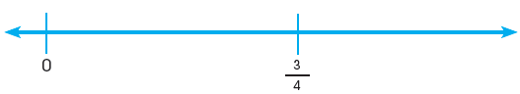1
$\frac{1}{2}$

4. 1 $\frac{2}{5}$

0

$$\frac{3}{5}$$

$\frac{1}{5}$

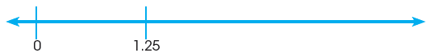

1. 0.5
2. 2

**¿Quién va adelante?**

Organizados en equipos resuelvan el siguiente problema.

En la feria de San Nicolás se lleva a cabo una carrera de 5 km. A los 20 minutos de comenzada la carrera, los participantes llevan el avance que se indica a continuación:

• Don Joaquín, campesino, ha recorrido $\frac{1}{3}$ del total de la carrera.

• Pedro, estudiante de bachillerato, tiene un avance de 0.8 del total del recorrido.

• Juana, ama de casa, ha avanzado $\frac{1}{4}$ del recorrido.

• Luisa, enfermera del Centro de Salud y atleta de corazón, ha recorrido $\frac{3}{4}$ de carrera.

• Mariano, alumno de primaria, lleva apenas 0.25 de avance.

• Don Manuel, ganadero, lleva $\frac{4}{5}$ de avance.

• Luis, alumno de sexto grado, lleva 4 km recorridos.

a) Representen las distancias recorridas por cada uno de los participantes en la carrera, en la siguiente recta numérica.



b) Contesten las siguientes preguntas:

1. ¿Quiénes de los participantes han recorrido mayor distancia?

_______________________________________________

2. ¿Quiénes han recorrido menos?

______________________________________________

3. ¿Quién lleva más, el competidor que ha recorrido $\frac{4}{5}$ o el que ha recorrido 0.8?

_______________________________________________

¿Por qué?

________________________________________________

4. ¿Un competidor puede llevar $\frac{6}{4}$ del recorrido? Explica tu respuesta.

________________________________________________

________________________________________________

5. ¿Qué significa que un corredor lleve $\frac{5}{5}$ del recorrido?

________________________________________________

**¿Dónde empieza?**

Formen parejas y ubiquen en las rectas numéricas los puntos que se indican.

1. 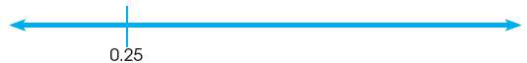0
2. 2.5
3. 0.75
4. 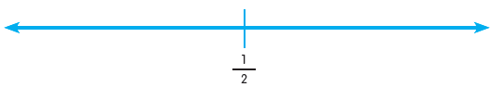 $1 \frac{1}{2}$
$\frac{3}{4}$

5. 0
6. 0.5

1

1. 0.75
2. 2.25

**Aumenta y disminuye (parte 1)**

Organícense en parejas para resolver estos problemas.

1. En cada tira debe haber una serie que aumente de manera constante. Escriban los números que faltan.

|  |  |  |  |  |  |  |  |
| --- | --- | --- | --- | --- | --- | --- | --- |
|  |  |  |  | **331** |  | **333** |  |
|  |  |  |  |  |  |  |  |
|  | **912** |  | **932** |  |  |  |  |
|  |  |  |  |  |  |  |  |
|  | **8 963** |  |  |  | **12 963** |  |  |
|  |  |  |  |  |  |  |  |
|  | **4 775** |  |  |  |  | **5 275** |  |
|  |  |  |  |  |  |  |  |
|  | **12 994** |  |  | **12 997** |  |  |  |
|  |  |  |  |  |  |  |  |
|  | **5 977** |  |  |  | 1. **017** |  |  |

Comenten con sus compañeros cómo supieron los números que faltaban, qué cálculos hicieron, qué aportaciones hizo su pareja para llegar al resultado.

**Aumenta y disminuye (parte 2)**

Con su misma pareja realicen la actividad:

2. En cada tira debe haber una serie que disminuye de manera constante. Escriban los números que faltan.

|  |  |  |  |  |  |  |  |
| --- | --- | --- | --- | --- | --- | --- | --- |
|  |  | **2 640** |  |  |  | **2636** |  |
|  |  |  |  |  |  |  |  |
|  |  |  | **17 263** |  | **17 063** |  |  |
|  |  |  |  |  |  |  |  |
| **9 518** |  |  |  | **9 478** |  |  |  |
|  |  |  |  |  |  |  |  |
|  | **15 110** |  |  |  |  | **10 110** |  |
|  |  |  |  |  |  |  |  |
| **402** |  |  |  |  |  | **396** |  |
|  |  |  |  |  |  |  |  |
|  |  | **19 024** |  |  |  | **18 984** |  |

Expliquen los pasos que siguieron para identificar los números que faltaban en la serie:

**Por 10, por 100 y por 1000 (parte 1)**

Organícense en parejas para resolver los siguientes problemas.

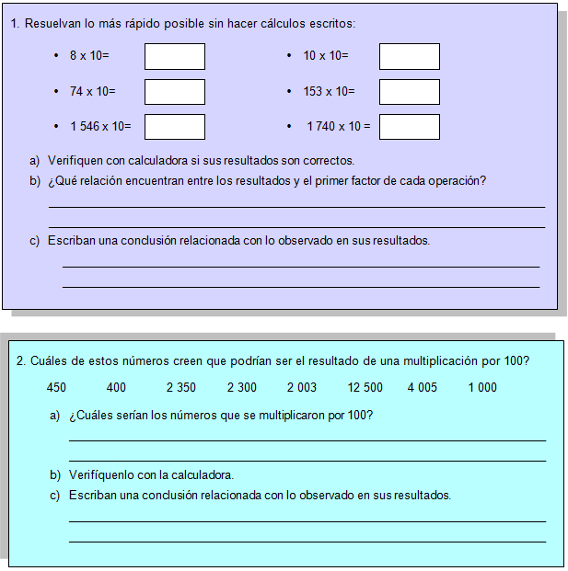

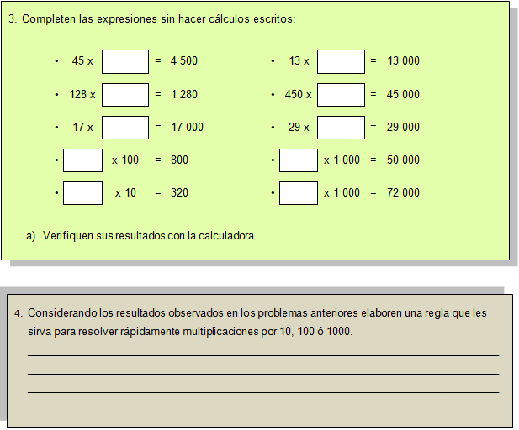

**Por 10, por 100 y por 1000 (parte 2)**

Resuelvan el siguiente problema utilizando la regla que plantearon en la actividad anterior.

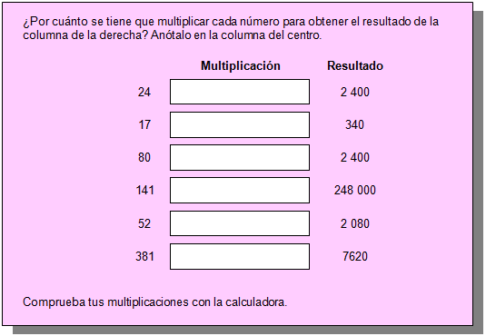

**Desplazamientos (parte 1)**

En parejas, hagan lo que se pide en cada caso.

1. Al desplazar un hexágono sobre un eje vertical que pasa por su centro y unir los vértices correspondientes, se forma el siguiente cuerpo.

a) ¿Cuántas caras laterales tiene?

_________________________________________

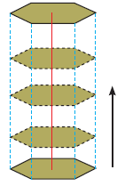¿Qué forma tienen y cómo son entre sí?

_________________________________________

_________________________________________

b) ¿Cuántas bases tiene?

_________________________________________

¿Qué forma tienen y cómo son entre sí?

__________________________________________

__________________________________________

c) ¿Qué nombre recibe el cuerpo formado?

__________________________________________

d) ¿Qué representa la longitud del desplazamiento del hexágono?

__________________________________________

**Desplazamientos (parte 2)**

En parejas, hagan lo que se pide en cada caso.

2. El siguiente cuerpo se forma al desplazar sobre un eje vertical un hexágono que se va reduciendo proporcionalmente en tamaño hasta convertirse en un punto.

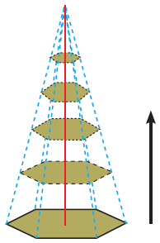

a) ¿Cuántas caras laterales tiene?

___________________________________________

¿Qué forma tienen y cómo son entre sí?

___________________________________________

___________________________________________

b) ¿Cuántas bases tiene?

___________________________________________

c) ¿Qué nombre recibe el cuerpo formado?

___________________________________________

d) ¿Qué representa la longitud del desplazamiento del hexágono?

___________________________________________

**Desplazamientos (parte 3)**

En parejas, hagan lo que se pide en cada caso.

3. Utilicen una regla o escuadra para terminar de dibujar las siguientes pirámides y prismas. Determinen su nombre completo de acuerdo con la forma de sus bases.

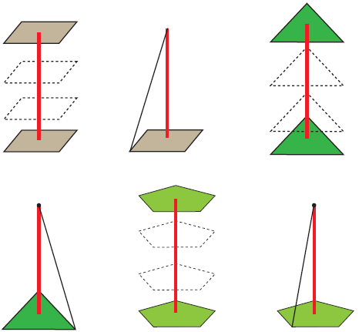

4. Escriban las características que diferencian a los prismas de las pirámides.

____________________________________________________

____________________________________________________

____________________________________________________

5. De acuerdo con lo anterior, definan lo siguiente:

a) Prisma:

___________________________________________________

b) Pirámide:

___________________________________________________

c) Altura de un prisma:

___________________________________________________

d) Altura de una pirámide:

__________________________________________________

**En qué son diferentes (parte 1)**

Organizados en equipos, hagan lo que se pide a continuación:

1. Observen detenidamente los siguientes cuerpos geométricos y escriban sobre la línea el nombre de cada uno.

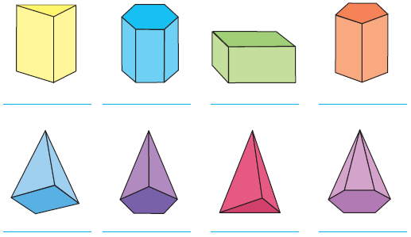

**En qué son diferentes (parte 2)**

En equipo, realicen la siguiente actividad.

2. Completen la siguiente tabla, la cual contiene información de los cuerpos anteriores.

|  |  |  |  |  |
| --- | --- | --- | --- | --- |
| **Cuerpo Geométrico** | **Polígono de la base** | **Número de caras laterales** | **Aristas** | **Vértices** |
| Prisma triangular |  |  |  | 6 |
| Pirámide cuadrangular |  |  | 8 |  |
| Prisma _______________ | Rectángulo |  |  |  |
| Pirámide ______________ |  | 6 |  |  |
| Prisma hexagonal |  |  |  |  |
| Pirámide ______________ | Pentágono |  |  |  |
| Prisma ________________ |  | 5 |  |  |
| Pirámide _______________ |  |  | 6 |  |

3. Utilicen sí o no, según corresponda.

|  |  |  |
| --- | --- | --- |
| **Características del cuerpo geométrico** | **Prisma** | **Pirámide** |
| Tiene una base |  |  |
| Tiene dos bases |  |  |
| Las bases son polígonos |  |  |
| Las bases son círculos |  |  |
| Las caras laterales son triángulos |  |  |
| Las caras laterales son rectángulos |  |  |

**Tantos de cada cien**

Organizados en equipos resuelvan el siguiente problema.

En un almacén está la promoción de 25% de descuento en todos los artículos, aunque también hay que pagar el 15% de IVA.

¿Cuál es el precio final de un refrigerador con un precio de lista de $4 200.00?

___________________________________________

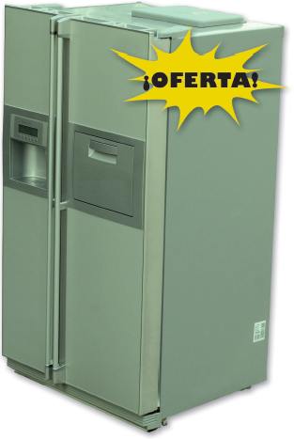

**Ofertas y descuentos (parte 1)**

Organizados en equipos resuelvan el siguiente problema.

Pepe logró ahorrar $500.00 y con ese dinero decidió comprar un reloj que costaba $450.00; al pagarlo, se enteró que tenía un descuento. ¿Qué tanto por ciento le descontaron, si al salir de la tienda aún tenía $140.00 de sus ahorros?

_____________________________________

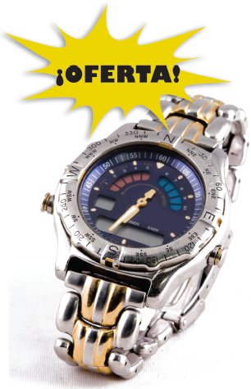

**Ofertas y descuentos (parte 2)**

Forma un nuevo equipo y resuelve el problema.

En la tienda donde Pepe compró su reloj había otros artículos con descuento, pero la etiqueta sólo indica el precio de lista y el precio rebajado. Encuentra los porcentajes de cada descuento y regístralos en la tabla.

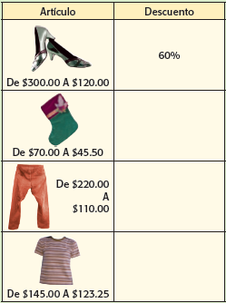

**El IVA**

Organizados en equipos resuelvan el siguiente problema. Pueden auxiliarse con su calculadora.

El precio de un producto es de $240.00. El cliente le pide al empleado que le haga una factura y éste le responde que en tal caso debe agregar al precio inicial el 16% de IVA.

¿Cuál es el precio del producto con IVA? ____________

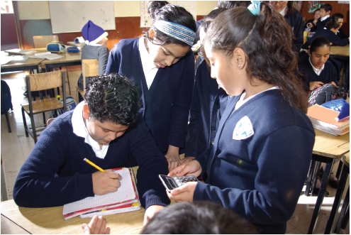

**Alimento nutritivo (parte 1)**

Reúnete con un compañero para resolver los siguientes problemas.

1. Enseguida se muestran dos tablas que corresponden a dos tipos diferentes de leche. Lean la información que presentan y respondan las preguntas.

|  |  |
| --- | --- |
| **Contenido nutrimental de la leche “Alfa” sin fortificar** | |
| **Consumo diario recomendado: 400 ml** | |
| **Nutrimento** | Contenido en 1 l de leche |
| **Energía (kcal)** | 592 |
| **Proteína (g)** | 31.2 |
| **Grasa total (g)** | 31.2 |
| **Hidratos de carbono (g)** | 46.8 |
| **Sodio (mg)** | 445 |
| **Hierro (mg)** | 0.4 |
| **Zinc (mg)** | 4 |
| **Vitamina A (mg)** | 540 |
| **Vitamina D (mg)** | 4.5 |
| **Vitamina C (mg)** | 17 |
| **Vitamina B12 (mg)** | 1.1 |
| **Ácido fólico (mg)** | 60 |
| **Vitamina B2 (mg)** | 1.3 |

|  |  |
| --- | --- |
| **Contenido nutrimental de la leche “Alfa” fortificada** | |
| **Consumo diario recomendado: 400 ml** | |
| **Nutrimento** | Contenido en 1 l de leche |
| **Energía (kcal)** | 592 |
| **Proteína (g)** | 31.2 |
| **Grasa total (g)** | 31.2 |
| **Hidratos de carbono (g)** | 46.8 |
| **Sodio (mg)** | 445 |
| **Hierro (mg)** | 13.2 |
| **Zinc (mg)** | 13.2 |
| **Vitamina A (mg)** | 540 |
| **Vitamina D (mg)** | 4.5 |
| **Vitamina C (mg)** | 120 |
| **Vitamina B12 (mg)** | 1.1 |
| **Ácido fólico (mg)** | 80.4 |
| **Vitamina B2 (mg)** | 1.3 |

a) El ácido fólico ayuda a la buena formación de las células sanguíneas. ¿Qué tipo de leche conviene más que tome una madre embarazada, fortificada o sin fortificar?

___________________________________________

¿Por qué?___________________________________

____________________________________________

____________________________________________

b) ¿Cuánta energía proporciona un vaso de leche de 250 ml?

____________________________________________

c) ¿Cuál es la cantidad de leche que se recomienda tomar diariamente?

____________________________________________

d) La vitamina C ayuda al sistema inmunológico. ¿Qué tipo de leche se recomendaría más para ayudar en el tratamiento de enfermedades infecciosas?

____________________________________________

e) ¿Qué elementos contiene normalmente la leche?

____________________________________________

f) ¿Qué significa que la leche esté fortificada?

____________________________________________

g) Existe una campaña que indica que se debe dar leche a los niños. ¿Por qué crees que se recomiende esto?

____________________________________________

____________________________________________

**Alimento nutritivo (parte 2)**

2. Con base en la siguiente información, contesten las preguntas.

Composición nutricional comparativa del arroz

|  |  |  |
| --- | --- | --- |
| **Composición** | **Integral** | **Refinado** |
| **Kcal** | 350 | 354 |
| **Grasa (g)** | 2.2 | 0.9 |
| **Proteína (g)** | 7.25 | 6.67 |
| **Hidratos de carbono (g)** | 74.1 | 81.6 |
| **Índice glicémico** | 50 | 70 |
| **Fibra (g)** | 2.22 | 1.4 |
| **Potasio (mg)** | 238 | 109 |
| **Sodio (mg)** | 10 | 3.9 |
| **Fósforo (mg)** | 310 | 150 |
| **Calcio (mg)** | 21 | 14 |
| **Magnesio (mg)** | 110 | 31 |
| **Hierro (mg)** | 1.7 | 0.8 |
| **Zinc (mg)** | 1.6 | 1.5 |
| **Selenio (mg)** | 10 | 7 |
| **Yodo (µg)** | 2.2 | 14 |
| **Vitamina B1 (mg)** | 0.41 | 0.05 |
| **Vitamina B2 (mg)** | 0.09 | 0.04 |
| **Vitamina B3 (mg)** | 6.6 | 4.87 |
| **Vitamina B6 (mg)** | 0.275 | 0.2 |
| **Ácido fólico (µg)** | 49 | 20 |
| **Vitamina E (µg)** | 0.74 | 0.076 |

Fuente: [www.vida-sana.es](http://www.vida-sana.es)

a) ¿Qué tipo de arroz aporta más vitamina B1?

____________________________________________

b) ¿Qué arroz proporciona mayor cantidad de yodo al organismo?

____________________________________________

c) ¿Qué tipo de arroz aporta una mayor cantidad de fibra?

____________________________________________

d) El complejo B (formado por las vitaminas B) ayuda al mejor funcionamiento del sistema nervioso. ¿Cuántos miligramos de este complejo aporta el arroz refinado?

____________________________________________

e) La deficiencia de potasio en el organismo puede causar debilidad muscular. El cuerpo de una persona mayor de 10 años requiere una cantidad aproximada de 2000 mg al día[1]. ¿Qué tipo de arroz sería preferible que consumiera una persona con ese problema? Explica tu respuesta.

____________________________________________

____________________________________________

____________________________________________

____________________________________________

f) ¿Qué tipo de arroz es preferible comer? Explica tu respuesta.

___________________________________________

___________________________________________

___________________________________________

____________________________________________

**Nuestro país (parte 1)**

Reúnete con un compañero para contestar las preguntas con base en la información dada.

1. La siguiente tabla muestra los quince países más grandes del mundo.

**Extensión territorial de México**

|  |  |
| --- | --- |
| **País** | **Superficie total (km2)** |
| Federación Rusa | 17 075 200 |
| Canadá | 9 984 670 |
| Estados Unidos de América | 9 631 420 |
| China | 9 596 960 |
| Brasil | 8 511 965 |
| Australia | 7 686 850 |
| India | 3 287 590 |
| Argentina | 2 766 890 |
| Kazajstán | 2 717 300 |
| Sudán | 2 505 810 |
| Argelia | 2 381 740 |
| República Democrática del Congo | 2 344 858 |
| Arabia Saudita | 2 149 690 |
| **México** | **1 964 375** |
| Indonesia | 1 910 931 |

FUENTE: INEGI. Anuario Estadístico de los Estados Unidos Mexicanos 2010.

a) ¿Cuál es la extensión del territorio nacional?

______________________________________________

b) ¿Cuál fue el criterio para organizar los datos de la tabla?

______________________________________________

______________________________________________

c) ¿Qué lugar ocupa México por la extensión de su territorio?

_______________________________________________

d) ¿Cuál es el país más grande del mundo?

________________________________________________

e) ¿Cuántos y cuáles países de América se encuentran entre los más grande del mundo?

________________________________________________

f) ¿Qué lugar ocupa México entre los países de América con base en su extensión territorial?

________________________________________________

g) Muchas veces se dice que México tiene una superficie de 2 000 000 km2. ¿Por qué crees que se diga eso?

_________________________________________________

_________________________________________________

**Nuestro país (parte 2)**

Para continuar con información sobre nuestro país. Lee la información de la tabla, así como de la gráfica sobre población y contesta las preguntas.

|  |  |  |
| --- | --- | --- |
| **Entidad Federativa** | **Capital** | **km2** |
| Aguascalientes | Aguascalientes | 5 589 |
| Baja California | Mexicali | 70 113 |
| Baja California Sur | La Paz | 73 677 |
| Campeche | Campeche | 51 833 |
| Coahuila de Zaragoza | Saltillo | 151 571 |
| Colima | Colima | 5 455 |
| Chiapas | Tuxtla Gutiérrez | 73 887 |
| Chihuahua | Chihuahua | 247 087 |
| Distrito federal | Ciudad de México | 1 499 |
| Durango | Victoria de Durango | 73 677 |
| Guanajuato | Guanajuato | 30 589 |
| Guerrero | Chilpancingo de Bravo | 63 794 |
| Hidalgo | Pachuca de Soto | 20 987 |
| Jalisco | Guadalajara | 80 137 |
| México | Toluca de Lerdo | 21 461 |
| Michoacán de Ocampo | Morelia | 59 864 |
| Morelos | Cuernavaca | 4 941 |
| Nayarit | Tepic | 27 621 |
| Nuevo León | Monterrey | 64 555 |
| Oaxaca | Oaxaca de Juárez | 95 364 |
| Puebla | Heroica Puebla de Zaragoza | 33 919 |
| Querétaro de Arteaga | Santiago de Querétaro | 11 769 |
| Quintana Roo | Chetumal | 50 350 |
| San Luis Potosí | San Luis Potosí | 62 848 |
| Sinaloa | Culiacán Rosales | 58 092 |
| Sonora | Hermosillo | 184 934 |
| Tabasco | Villahermosa | 24 661 |
| Tamaulipas | Ciudad Victoria | 79 829 |
| Tlaxcala | Tlaxcala de Xicoténcatl | 3 914 |
| Veracruz Llave | Xalapa de Enríquez | 72 815 |
| Yucatán | Mérida | 39 340 |
| Zacatecas | Zacatecas | 75 040 |

Fuente: Instituto Nacional de Estadística, Geografía e Informática (INEGI). Censo 2010.

Fuente: Instituto Nacional de Estadística, Geografía e Informática (INEGI). Censo 2010.

a) ¿Cuál es la entidad federativa con mayor extensión territorial?

__________________________________________________

b) ¿Cuál es la entidad más pequeña?

__________________________________________________

c) La entidad en que vives, ¿qué lugar ocupa de acuerdo con el tamaño de su territorio?

__________________________________________________

d) Da el nombre de los tres estados más grandes de La República Mexicana.

_____________________________________________________

e) ¿Qué entidades tienen menos de 10 000 km2?

_____________________________________________________

_____________________________________________________

f) ¿Cuál es la entidad más pequeña?

_____________________________________________________

g) ¿Qué entidad tiene mayor población?

____________________________________________________

h) ¿Cuál es la entidad con menor número de habitantes?

_____________________________________________________

i) Identifica tu entidad y di qué lugar ocupa con respecto al número de habitantes.

______________________________________________________

j) ¿Qué entidad tiene menos de un millón de habitantes?

______________________________________________________

k) ¿Consideras que el número de habitantes es proporcional a la extensión territorial de las entidades? Explica tu respuesta.

______________________________________________________

1. Información: www.botanical-online.com.